项目开发流程
(20191017-wuwg)

目录
一、项目分类 3
二、项目开发流程 3
2.1 项目组申请前端资源 3
2.2 前后端分离项目 4
2.2.1 前后端分离开发概览图 4
2.2.2 项目启动-需求交底 5
2.2.3 接口定义 5
2.2.3 前端开发 5
2.2.3.1 前端代码管理git 5
2.2.3.2 前端设计 6
2.2.3.3 代码开发 7
2.2.4 前后端联调 7
2.2.5 项目提测 7
2.2.6 项目发布 7

一、项目分类
- Artery 项目
- 前后端分离项目
- JSP项目
- 移动端项目
- 桌面项目

二、项目开发流程

2.1 项目组申请前端资源
由开发经理联系各行业前端负责人，前端负责人让开发经理填写前端任务表， 知晓项目基本情况，项目类型不一样，开发流程各不一样

表格\20191017-产品项目前端要求统计表.xlsx

2.2 前后端分离项目

2.2.1 前后端分离开发概览图
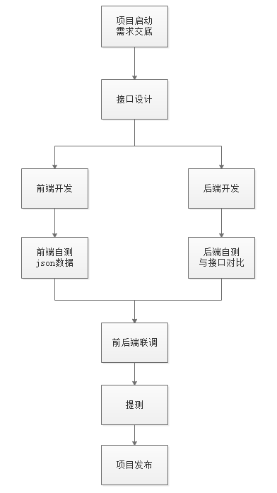

2.2.2 项目启动-需求交底
需求人员讲解项目需求，开发，前端，测试基本都会到场，前端根据项目和人员情况，派人参加，时间允许的情况下，应该参与项目的前端人员全部参与，其他情况，应该由该项目的前端负责人参与。
需求交底，前端负责人至少应该搞懂以下几个问题：
- 项目的基本流程
- 项目存在哪些技术难点
- 需求中是否存在不合理的点，对于不合理的点应该及时提出

2.2.3 接口定义
后端定义接口，后端接口设计评审，需有前端人员在场，
后端接口设计完，优先和前端负责人协商，针对不合理的接口，提前修改，接口定义，
必须前后端双方一致通过方可执行，如有不同意见，双方无法达成一致意见，
应该上报至上级（最高到技术副总）

接口管理工具统一使用 YAPI
公司YAPI 地址： http://yapi.thunisoft.com/
Gitlab账号登录即可

    - 20191017-吴惟刚-接口定义规范.md

2.2.3 前端开发

2.2.3.1 前端代码管理git
在项目的git地址上，建立前端源码项目，
这一套遵循gitflow 一套流程即可，问题基本不大，前端需要掌握的东西也不多
参考 20191016-吴惟刚-项目代码管理流程.md

2.2.3.2 前端设计

前端设计，本质就是更好的管理代码。

此部分就得发挥前端负责人作用。

需要做的事如下：
- 进行项目技术选型
  - 主技术，如：vue
  - 插件，如图表插件，echarts
  - css编译，如：less
  - js编译， es6
  - ....
- 项目规范的制订
  - 组件编写规范，组件命名，组件通信
    - 20191017-吴惟刚-vue组件设计规范.md
  - 传参规范
    - 20191017-吴惟刚-数据传输规范.md
  - 日志编写规范
    - 20191017-吴惟刚-日志规范.md
  - 前端存储规范
    - 20191017-吴惟刚-存储规范.md
  - 插件使用规范
    - 20191017-吴惟刚-插件使用规范.md
  - 代码规范，（前端编码规范，html,css,js）
    - 20191017-吴惟刚-代码检测规范.md
    - 20170911-前端编码规范.doc
    - 20191017-吴惟刚-注释规范.md
...

- 工程结构改造，增加自动化检测配置
  - Eslint
  - Stylint
  - Jsdoc， jsdoc-vue
  - Sonar 配置
- 元件提取
  - 系统各类元件
- 组件提取
  - 公用组件
  - 业务组件
- 模块提取
  - 公用模块
  - 私有模块
- 工程结构设计
    - 20191019-吴惟刚-前端项目结构设计.docx
- 数据传输设计
  - 页面间的流程，如路由
  - 页面流程，如组件间的切换等
- 进行功能模块分工， 下发到团队成员，团队成员开始开发。

2.2.3.3 代码开发
- 前端开发人员，在自己的分支上进行各模块的功能开发，
- 利用静态数据，对自己模块进行测试
- 模块自测通过后，提交代码，向主程序员提交合并请求,主程序员负责审核代码， 代码需要符合规范，代码合格者合并到develop， 不合格者予以打回

2.2.4 前后端联调
利用服务器接口数据，自测模块功能, 解决联调的问题

2.2.5 项目提测
测试人员开始测试项目，将问题反馈到研道， 前后端人员修改各自问题

2.2.6 项目发布
研道问题修改完，测试通过后，方可发布

